ВСЕРОССИЙСКАЯ ОЛИМПИАДА ШКОЛЬНИКОВ ПО ОБЩЕСТВОЗНАНИЮ

2020-2021 гг.
Школьный этап

8 класс

Время выполнения – 60 минут
Максимальное количество баллов за работу - 70

Шифр_________________

- Являются ли верными приведенные суждения? Ответы «да» или «нет» запишите в таблицу. (1 балл за каждый верный ответ. Максимум 10 баллов).

- Религиозные, правовые, политические нормы – это виды моральных норм.
- Чтобы устроиться на работу в 16 лет, не нужно согласие родителей.
- Флаг, герб, гимн – это государственные символы нашей страны.
- Конституция РФ – это основной закон нашего государства.

- Каждый гражданин России обязан сохранять природу и окружающую среду, бережно относиться к природным богатствам.

- Прокуратура – это правоохранительный орган.
- Выделяют законодательную, исполнительную и судебную ветви власти.
- Большую роль в становлении личности играет самообразование.
- Животное – биосоциальное существо.
- В рыночной экономике вопросы формирования цены решает государство.

1 | 2 | 3 | 4 | 5 | 6 | 7 | 8 | 9 | 10

- Выполните задания с рядами. (1 балл за каждый верный ответ. Максимум 7 баллов).

2.1. Найдите понятие, которое является обобщающим для всех остальных, и запишите букву, под которой оно указано:
2.1.1. А) усвоение норм, Б) приобщение к опыту человечества, В) социализация, Г) формирование

установок
Ответ: _________________________________________________________________________________

2.1.2.
А) производительность, Б) эффективность, В) результат, Г) деятельность, Д) труд

Ответ: _________________________________________________________________________________

2.1.3.

А) предпринимательские способности, Б) факторы производства, В) земля, Г) капитал, Д) труд Ответ: _________________________________________________________________________________

2.2. Что является лишним в каждом ряду? Лишнее выпишите и объясните, почему вы так решили.

2.2.1. обязательность для исполнения, несистемный характер, гарантированность государственного принуждения, разработанность государством.

Ответ: _________________________________________________________________________________
2.2.2. добро, закон, справедливость, любовь.
Ответ: _________________________________________________________________________________

- Установите соответствие между изображениями культовых сооружений и названиями религий, к которым они относятся. Ответ внесите в таблицу. (За каждый верный ответ 1 балл. Максимум 7 баллов).

Культовое | А | Б | В | Г | Д | Е | Ж
сооружение
(буква)
Название
религии

А Б
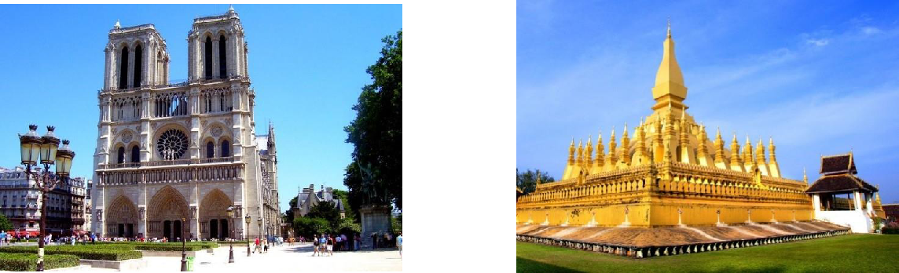

В Г
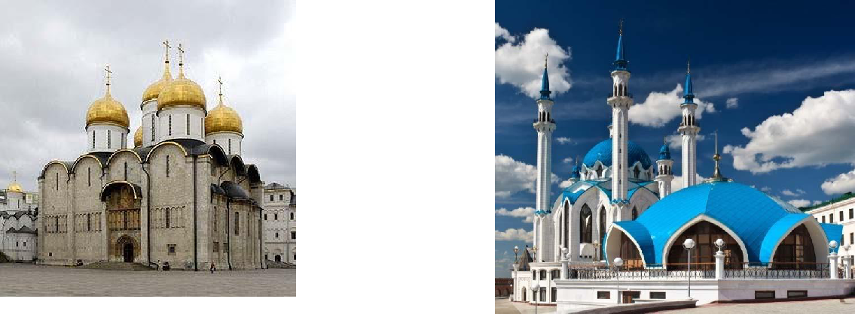

Д Е

Ж

4. Какие из представленных утверждений являются верными? Запишите номера верных суждений. (1 балл за каждый верный ответ).
- Социальный институт – это устойчивая совокупность людей, групп, организаций, деятельность которых направлена на выполнение конкретных общественных функций и строится на основе определённых норм, правил, стандартов поведения.

- Ранняя форма религии, связанная с верой в сверхъестественные свойства некоторых

неодушевлённых предметов, получила название тотемизм.

- Выделение традиционного, рационально-легального и харизматического типов легитимности было предложено американским учёным А. Маслоу.

- Согласно Конституции Российской Федерации, источником власти в Российской Федерации является её многонациональный народ.

- Понятия «индивид» и «личность» используются современными науками о человеке и обществе как синонимы.

- Самой поздней по времени своего возникновения мировой религией является буддизм.

- Впервые идея о естественном праве, «вписанном» в природу или разум вне зависимости от того или иного действующего законодательства, возникла в XVIII в. в трудах французского мыслителя Ш.Л. Монтескье.

- Такие нормы, ценности, правила, традиции и свойства, которые присущи всем культурам независимо от географического положения, исторического времени и социального устройства общества, называются культурными универсалиями.

- Характерной особенностью игры как вида деятельности является её двуплановость, т.е. сочетание в ней реального и воображаемого элементов.

Ответ: ________________________________________________________________________________

- Правовая задача. (Максимум за задание 4 балла).

13-летний Сергей Иванов сказал родителям, что устроился работать на автомойку и теперь ходить в школу будет через день, так как в остальные дни занят на работе. Родители категорически запретили Сергею пропускать школу и работать на автомойке. Сергей объявил родителям, что они нарушают его конституционное право на труд. Кто прав в этом споре и почему?

Ответ: ________________________________________________________________________________

- Логическая задача. (Максимально за задание 4 балла).
«Рыбаки»

Три друга – Ваня, Петя и Никита – пошли на рыбалку. В качестве наживки они использовали кукурузу, хлеб и червя. В результате они поймали карася, сазана и щуку – каждый по одной рыбе. Определите, кто какую рыбу поймал, если известно, что (1) Ваня ловил на червя, (2) карась клюнул на кукурузу, (3) Никита ловил на хлеб и не поймал сазана. Свой ответ обоснуйте.

Решение: ______________________________________________________________________________
_______________________________________________________________________________________
_______________________________________________________________________________________
_______________________________________________________________________________________
_______________________________________________________________________________________
_______________________________________________________________________________________

- Прочитайте приведённый ниже текст, в котором пропущен ряд слов. Выберите из предлагаемого списка слова, которые необходимо вставить на место пропусков.

(За каждый верный ответ 1 балл. Максимум 12 баллов)

(А) общество сформировалось в результате и в процессе развития машинного (Б), появления адекватных форм организации человеческого (В) и использования достижений технологического (Г). Если говорить о (Д) и основных чертах этого типа общества, то оно характеризуется поточным, (Е) производством, автоматизацией и (Ж) труда, развитием (З) услуг и товаров, гуманизацией всех экономических отношений, формированием цельного гражданского общества, общим возрастанием роли управления. Становление этого общества было обусловлено глубокими изменениями в (И), экономической и культурной жизни людей позднего Средневековья.

Важнейшими (К) здесь были общепризнаны трудолюбие, (Л), порядочность и честность, здоровье, образование, способность к (М).

Слова в списке даны в именительном падеже, единственном числе. Каждое слово может быть использовано только один раз. Обратите внимание на то, что слов в списке больше, чем вам потребуется для заполнения пропусков. Ответы внесите в таблицу. Под буквенным

обозначением пропуска впишите цифру, которой обозначен соответствующий термин или понятие.

1) | прогресс |  |  |  |  | 7) | политический |  |  |  |  |  | 13) | новация
2) | предприимчивость |  |  |  |  | 8) | предприятие |  |  |  |  |  | 14) | взаимодействие
3) | связь |  |  |  |  | 9) | производство |  |  |  |  |  | 15) | предприниматель
4) | индустриальный |  |  |  |  | 10) | труд |  |  |  |  |  | 16) | ценность
5) | эффективный |  |  |  |  | 11) | массовый |  |  |  |  |  | 17) | рынок
6) | признак |  |  |  |  | 12) | механизация |  |  |  |  |  | 18) | издержка
А |  | Б | В |  | Г | Д |  | Е |  | Ж | З |  | И |  | К | Л | М

- Проанализируйте статистические данные и выполните задания. (7 баллов).

- 2017 г. ВЦИОМ провёл опрос россиян о том, какие жизненные ценности наиболее важны для современного общества. (При ответе можно было выбрать несколько вариантов). Результаты опроса (в % от числа отвечавших) представлены в графическом виде.
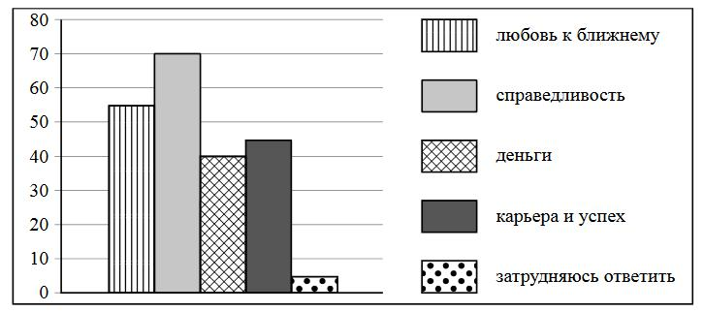

- Как ответила наибольшая доля опрошенных? Предположите почему?
Ответ: ________________________________________________________________________________
_______________________________________________________________________________________
_______________________________________________________________________________________
_______________________________________________________________________________________
_______________________________________________________________________________________

- Одни люди считают наиболее важным любовь к ближнему, другие отдают предпочтение деньгам. Кого из этих групп среди опрошенных больше? Объясните, как ценность, которую предпочли опрошенные, может проявляться в повседневной жизни.

Ответ: ________________________________________________________________________________
_______________________________________________________________________________________
_______________________________________________________________________________________
_______________________________________________________________________________________
_______________________________________________________________________________________
_______________________________________________________________________________________

- Решите кроссворд. (Максимум за задание 15 баллов).

8.

9.

10. 1.

11.

4.

12.

2. 7.

3.

13.

6.

15.

14. 5.

По вертикали:
- Государственный орган, осуществляющий надзор за исполнением законов.
- Процесс противоположный регрессу. Закон ускорения истории.
- Осознанное внешнее согласие при внутреннем расхождении с мнением группы.
- Продукт труда, произведённый для продажи.
- Ценная бумага, подтверждающая право владельца на получение части прибыли.

- Принятые в обществе представления о хорошем и плохом, правильном и неправильном, добре и зле, а также совокупность норм поведения, вытекающих из этих представлений.

- Наука, которая изучает искусство, как особую область человеческой деятельности.

- Политический режим, при которой народ является источником власти.

По горизонтали:

- Высший представительный и законодательный орган в государствах, где установлено разделение властей.

- Партия или группа, выступающая против господствующей партии или мнения, поддерживаемого большинством.

- Состояние живого существа, выражающее его зависимость от того, что составляет условия его существования.

- Место купли-продажи товаров и услуг.

- Политическая организация, включающая определенный тип режима власти, органы и структуру правления.

- Первая, наиболее распространенная форма межличностных отношений.

- Социально-экономическая ситуация, при которой часть трудоспособного населения, желающая трудиться, не может найти работу.

